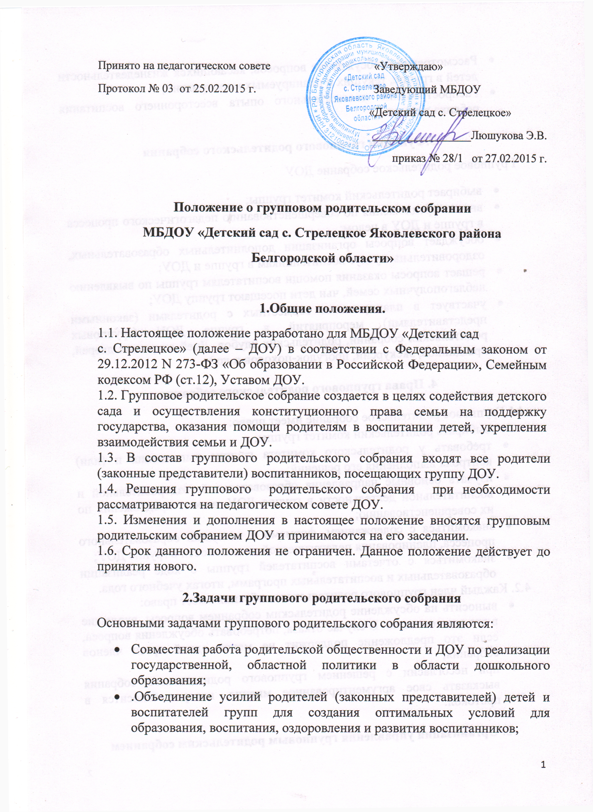

- Рассмотрение и обсуждение вопросов, касающихся жизнедеятельности детей в группе, текущих и планируемых мероприятий;
- Распространение положительного опыта всестороннего воспитания ребенка в семье.

3.Функции группового родительского собрания
Групповое родительское собрание ДОУ
- выбирает родительский комитет группы;
- вносит предложения по совершенствованию педагогического процесса в группе и ДОУ в целом;
- обсуждает вопросы организации дополнительных образовательных, оздоровительных услуг воспитанникам в группе и ДОУ;
- решает вопросы оказания помощи воспитателям группы по выявлению неблагополучных семей, чьи дети посещают группу ДОУ;
- участвует в планировании совместных с родителями (законными представителями) мероприятий в группе ДОУ (групповых родительских собраний, родительских клубов, Дней открытых дверей, праздников, экскурсий, прогулок-походов и др.).

4. Права группового родительского собрания

4.1 Групповое родительское собрание имеет право:
- выбирать родительский комитет группы;
- требовать у родительского комитета группы выполнения и (или) контроля выполнения его решений;
- изучать основные направления образовательной, оздоровительной и воспитательной деятельности в группе ДОУ, вносит предложения по их совершенствованию;
- знакомиться с содержанием, формами и методами образовательного процесса, планирования педагогической деятельности в группе ДОУ;
- знакомиться с отчетами воспитателей группы о ходе реализации образовательных и воспитательных программ, итогах учебного года.
4.2. Каждый член группового родительского собрания имеет право:
- выносить на обсуждение родительским собранием вопросы, входящие в его компетенцию. В случае отказа, потребовать обсуждения вопроса, если это предложение поддержит не менее одной трети членов собрания;
- при несогласии с решением группового родительского собрания высказать свое аргументированное мнение, которое заносится в протокол.

5. Организация управления групповым родительским собранием

5.1. В состав группового родительского собрания входят все родители (законные представители) детей, посещающих группу ДОУ.
5.2. Групповое родительское собрание избирает из своего состава родительский комитет группы;
5.3. Для ведения заседаний групповое родительское собрание из своего состава выбирает председателя и секретаря сроком на один учебный год.
5.4. На заседание группового родительского собрания могут приглашаться педагогические, и другие работники ДОУ, медицинские работники закрепленной территории, родители (законные представители) воспитанников других групп ДОУ, представители общественных организаций, учреждений.
5.5. Групповое родительское собрание ведет воспитатель совместно с председателем родительского комитета группы ДОУ.
5.6.Председатель группового родительского собрания:
- обеспечивает посещаемость группового родительского собрания;
- совместно с воспитателями группы ДОУ организует подготовку и проведение группового родительского собрания, определяет повестку дня;
- взаимодействует с членами родительского комитета группы;
- взаимодействует с воспитателями по вопросам ведения собрания, выполнения его решений.
5.7. Групповое родительское собрание работает по плану, который является частью годового плана работы ДОУ.
5.8. Групповое родительское собрание проводится не реже 1 раза в квартал.
5.9. Заседания родительского собрания группы правомочны, если на них присутствует не менее половины всех родителей (законных представителей) воспитанников ДОУ.
5.10. Решение родительского собрания группы принимается открытым голосованием и считается принятым, если за него проголосовало не менее двух третей присутствующих.
5.11. Непосредственным выполнением решений группового родительского собрания занимаются ответственные лица, указанные в протоколе заседания группового родительского собрания. Результаты докладываются родительскому собранию группы на следующем заседании.

6 Ответственность группового родительского собрания
Групповое родительское собрание несет ответственность:
- за выполнение закрепленных за ним задач и функций;
- соответствие принимаемых решений законодательству Российской Федерации, федеральным, региональным нормативным правовым актам и локальным актам ДОУ.

7. Делопроизводство группового родительского собрания
7.1. Заседания группового родительского собрания оформляются протоколом. (Приложение 1)
7.2 .Протоколы подписываются председателем и секретарем родительского собрания.
7.3. Нумерация протоколов ведется от начала учебного года.
7.4.Протоколы группового родительского собрания нумеруются постранично, прошнуровываются и хранятся в делах ДОУ, далее передаются по описи в архив

Приложение №1

Примерная форма протокола родительского собрания.
Протокол N... родительского собрания группы _____________________
Тема:_____________________________________________________
От « »_____________201_______года.
Присутствовало: человек (прилагается явочный лист)
Отсутствовало: человек.
Приглашенные: (Ф.И.О., должность).
Повестка родительского собрания:
1.
2. ...
По первому вопросу слушали: (Ф.И.О., должность). Она (он) ……………. (необходимо кратко изложить главную мысль выступающего)
Далее воспитатель предложил родителям совместно обсудить данный вопрос, высказать свое мнение, предложения, замечания, вопросы и т. п. (В протоколе секретарь конкретно указывает, кто (Ф.И.О.) и какие мысли высказывал, предлагал, выражая не согласие и по какому вопросу.)
Принятие решения путем голосования.
За - ... человек, против - ... человек (конкретно Ф.И.О. родителя)
Постановили: принять единогласно (принять большинством голосов, не принять).
По второму вопросу слушали: ... (аналогично по всем вопросам повестки).
Решение собрания:
1_______________________________Ответственный_______ (Ф.И.О.).
Срок исполнения._______________________________________________
2______________________________Ответственный_________ (Ф.И.О.).
Срок исполнения._________________________________________________
3___________________________Ответственный_____________(Ф.И.О.)
Срок исполнения._________________________________________________
Председатель:_________________(подпись)_____________(расшифровка).
Секретарь: _________________(подпись) _______________(расшифровка).

Рекомендации
1.В графе «присутствовали» необходимо указать количество присутствующих родителей на собрании.
2. Необходимо познакомить отсутствующих на собрание с решением родительского собрания через объявление в родительском уголке или индивидуально.
3. В протоколе следует указывать конкретные фамилии родителей и их вопросы, предложения, возникающие в ходе обсуждения вопроса.
4. Воспитатели не имеют права навязывать свое мнение родителям. Идет совместное обсуждение вопросов повестки.
5. На собрании следует обсуждать и решать в первую очередь педагогические вопросы, касающиеся вопросов воспитания, обучения и развития детей.
6. Результаты педагогической диагностики на общее, обсуждение не выносятся. Данные о детях даются родителю (законному представителю) только в индивидуальном порядке (конфиденциально).
7. Решения принимаются по каждому вопросу отдельно, путем
голосования. Секретарь записывает количество голосов: сколько человек - за и сколько - против (кто конкретно против, с указанием Ф.И.О.).
8. Формулировка решения должна быть четкая, конкретная, с указанием сроков исполнения и ответственных.
9. Протокол родительского собрания является документом, входящим в номенклатуру дел МБДОУ, оформляется своевременно (в течение 3 дней).
10. Ответственность за своевременное заполнение и правильное оформление протоколов родительских собраний несут: за общие родительские собрания - старший воспитатель МБДОУ; за групповые родительские собрания – воспитатели.
11. К протоколу родительских собраний должны прилагаться тексты выступлений, консультаций воспитателей группы и других работников ДОУ, которые выступали на родительском собрании.

